Муниципальное автономное общеобразовательное учреждение
«Центр образования № 44»

Конкурс методических разработок учебных занятий
с применением современного оборудования,
закупленного в рамках участия учреждения в мероприятии «Доброшкола» федерального проекта «Современная школа»
национального проекта «Образование»

Методическая разработка
Конспект урока математики в 5 классе
по теме «Виды углов. Измерение и построение углов».

Автор:
Горохова Наталья Сергеевна,
учитель

г. Череповец
2024 год

Пояснительная записка
Данный урок разработан для учащихся с нарушениями слуха. В связи с потерей слуховых ощущений и восприятий особую роль у таких детей приобретают зрительные ощущения и восприятия. Ведущим анализатором у детей с нарушением слуха является зрительный, поэтому очень важное значение на уроке играет наглядность. Панель Nex Touch на уроках математики может выступать в роли: экрана для демонстрации презентаций, слайд-шоу и электронных дисков; электронного пособия с коллекцией клипов из галереи изображений программного обеспечения; традиционной доски по принципу «пишем — стираем»; технической основы для создания собственных интерактивных уроков с помощью базового программного обеспечения доски и стандартных программ; методической копилки для созданных и сохраненных файлов по различным темам курса математики. Особая функция устройства — возможность сенсорного ввода прямо с экрана при помощи специального маркера, указки и даже рук. На данном уроке используется возможность рисовать и делать записи поверх презентации.
В данном конспекте также отражены особенности работы по развитию нарушенной слуховой функции и формированию произношения. Скобками [ ] отмечен речевой материал, отрабатываемый на слух (за экраном).
УМК: Математика: 5 класс: учебник для учащихся общеобразовательных организаций / А.Г. Мерзляк, В.Б. Полонский, М.С. Якир. - 2-е изд., перераб. - М.: Вентана - Граф, 2019.
Тема урока: Виды углов. Измерение и построение углов.
Тип урока: Урок обобщения и систематизации знаний.
Вид урока: Урок-путешествие.
Цель: организация деятельности учащихся по обобщению и систематизации знаний по теме «Виды углов. Измерение и построение углов».
Задачи:
образовательные (формирование познавательных УУД): обеспечить повторение видов углов, их градусной меры, алгоритмов построения и измерения углов, формирование умения применять эти знания при выполнении практических заданий.
воспитательные (формирование коммуникативных и личностных УУД): создать условия для развития умения контролировать процесс и результат учебной деятельности, формирования навыков самоанализа и самоконтроля, взаимоконтроля, оценки своей деятельности, работы в парах, формирования ответственного отношения к обучению.
развивающие (формирование регулятивных УУД): развивать логического мышление и умение обосновывать решение, опираясь на ранее полученные знания, развивать внимание, дисциплинированность, взаимоуважение, умение слушать и слышать учителя и товарищей по классу, развитие самостоятельности, развивать познавательный потенциал учащихся.
коррекционные: создать условия для формирования умения различать и опознавать речевой материал, связанный с содержанием и организацией деятельности на уроке, закрепления умения ставить ударение в 2-5 сложных словах, автоматизации звука [р].
Основные понятия: градус, транспортир, измерение углов, развернутый угол, острый, прямой, тупой угол.
Методы, используемые на уроке:
- Словесный метод: беседа.
- Наглядный метод: таблица «Измерение и построение углов», ИКТ.
- Практический метод: самостоятельная работа учащихся на карточках.
Формы работы: фронтальная, индивидуальная, работа в парах.
Оборудование и материалы: панель Nex Touch, таблица «Измерение и построение углов», транспортиры, карточки с заданиями, презентация «Путешествие в город Углов».
Поэтапная деятельность учителя и учащихся
Этапы | Деятельность |  | Формируемые УУД
Этапы | Учителя | Учащихся | Формируемые УУД
1.Организационный этап. | - Здравствуйте, садитесь.  Проверка готовности учащихся к уроку. Создание благоприятной эмоциональной обстановки.  - [Вы готовы к уроку?]  Дает установку на правильное произношение речевого материала.  - Старайтесь говорить хорошо. Контролируем звук [р]. Назовите слова, связанные с математикой, где есть звук [р]. (прямая, квадрат, прямоугольник, пример, круг, решение, уравнение, произведение, разность и т.д.) | Учащиеся настраиваются на восприятие урока.  Отвечают на вопрос.  Готовят учебные принадлежности.  Называют слова. | Коммуникативные:  планируют учебное сотрудничество с учителем и одноклассниками.  Регулятивные: настраиваются на учебную деятельность.  Личностные: позитивное отношение к учению.
2.Постановка цели и задач урока. Мотивация учебной деятельности учащихся. | - Ребята, какую тему мы изучаем?  - Что новое вы узнали по этой теме, чему научились?  - Сегодня у нас обобщающий урок по теме «Виды углов. Измерение и построение углов» и я приглашаю вас совершить путешествие в город Углов (слайд 1).  Как вы думаете, что мы будем делать в этом городе? | Отвечают на вопросы.  С помощью учителя формулируют цели урока. | Познавательные: умение формулировать речевое высказывание в устной форме.  Личностные: познавательная мотивация  Регулятивные: понимание учебной задачи.  Коммуникативные: умение выражать свои мысли полно и точно, умение вступать в диалог.
3.Обобщение и систематизация знаний. | - Чтобы узнать, что нам понадобится в путешествии, необходимо отгадать зашифрованные слова (слайд 2).  ритропснарт рандашка  - Проверим ответы (транспортир, карандаш). (слайд 3)  - А что ещё может пригодиться?  - А самое главное – это ваши знания и хорошее настроение. Вы готовы? Отправляемся в путешествие!  - Посмотрите, какая фигура встречает нас у входа в город? (слайд 4)  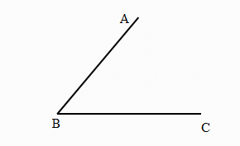  - Назовите этот угол.  - Назовите [вершину угла].  - Назовите [стороны угла].  - Ребята, мы успешно справились с заданием, продолжаем наше путешествие и впереди улица … (Угловая)? (слайд 5)  - Посмотрите, кто здесь живет?  - Определите вид каждого угла.  Слуховой диктант (учитель за экраном произносит названия углов)  -прямой угол  -острый угол  - тупой угол  -развернутый угол.  - Сколько градусов содержит развернутый угол (прямой угол)? Какой угол называется острым, тупым? (слайд 6)  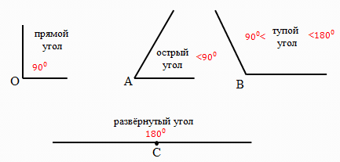  - Посмотрите на следующий рисунок. (слайд 7)  У вас на столе лежат карточки, возьмите карточку №1 и запишите ответы.  - Проверим ответы (самопроверка).  (слайд 7)  - Поднимите руку, у кого нет ошибок. Молодцы.  - Запишите на карточке, сколько у вас правильных ответов(1 правильный ответ- 1 балл).  - Путешествие наше продолжается и мы на улице …(Загадок)?(слайд 8)  - Какой угол лишний?  ˪Т=100⁰, ˪С=93⁰, ˪О=165⁰, ˪А=70⁰ , ˪М=107⁰  - Почему?  Физкультминутка  - Вы устали? Давайте немножко отдохнем.  (слайд 9)  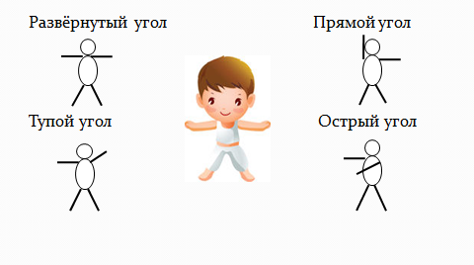  - Посмотрите на человечка, запомните движения. Каждое движение соответствует одному из углов (прямому, развернутому, тупому или острому). Я буду показывать карточки с названиями углов, а вы эти движения будете выполнять. Будьте внимательны, я буду вам мешать, показывая ошибочные движения.  - Какая следующая улица у нас на пути? (слайд 10)  - Что нам нужно знать, чтобы выполнить это задание?  - Кто напомнит алгоритм измерения углов? (таблица)  - Возьмите карточку №2. [Измерьте углы.]  Взаимоконтроль. (При необходимости учитель консультирует). За правильные ответы ставьте баллы.  - Мы попадаем на улицу Строительную. (слайд 11)  Постройте:  а) ˪М = 76⁰  б) ˪К = 120⁰  в) ˪Р = 90⁰  г) ˪Е, равный развёрнутого угла.  - Какое задание нас ждет на этой улице?  - Какие знания нам необходимы для выполнения этого задания?  - Как построить угол заданной величины? Как найти дробь от числа?  - [Постройте углы].  Карточка №3 (Задание предлагается выполнить в паре: один строит 2 угла, второй контролирует и помогает при необходимости, затем меняются ролями).  - Проверим. Какие углы у вас получились? За каждый правильно построенный угол- 1балл.  (слайд 11)  Дополнительное задание (при наличии времени):  - Что называют биссектрисой угла?  - Как построить биссектрису угла?  - Постройте биссектрисы углов (на карточке №3).  - Ребята, наше путешествие завершается. Но мы побывали не на всех улицах этого города. Вы бы хотели сюда вернуться? Мы вернемся сюда и узнаем ещё очень много нового, когда начнем изучать курс геометрии. | Предлагают варианты ответов.  Расшифровывают запись.  Отвечают на вопросы.  Отвечают на вопросы.  Воспринимают речевой материал на слух.  Учащиеся на слух воспринимают речевой материал, воспроизводят его.  Рассуждают, доказывают свое мнение, дополняют ответы других учащихся.  Работают индивидуально.  Записывают ответы, осуществляют самопроверку.  Выявляют трудности при проверке. Задают вопросы.  Отвечают на вопросы.  Выполняют упражнения.  Отвечают на вопросы учителя.  Работают в парах. Применяют полученные знания. Комментируют выполнение задания.  Измеряют углы.  Осуществляют взаимоконтроль.  Работают в паре, осуществляют взаимопомощь, взаимоконтроль.  Отвечают на вопросы. | Познавательные:  структурирование собственных знаний, поиск и выделение необходимой информации  Коммуникативные: организовывать и планировать учебное сотрудничество с учителем и сверстниками, умение участвовать в коллективном обсуждении вопроса.  Регулятивные: определение и понимание учебной задачи, планирование своей деятельности для решения поставленной задачи.  Личностные: оценивание усваиваемого материала, умение анализировать свои действия.
4. Рефлексия учебной деятельности. | Что вам понравилось или показалось трудным?  Продолжите высказывание об уроке:  -Самым интересным на уроке для меня было…  - Я умею (научился) …  - Мне нужно повторить …  - Мне понравилось …  - Мне не понравилось …  Оценка работы учащихся. (слайд 12)  - Сосчитайте баллы и поставьте себе оценку за урок. | Участвуют в беседе. Осуществляют самооценку собственной учебной деятельности, соотносят цель и результаты, степень их соответствия. | Регулятивные: удержание цели урока, оценивание собственной деятельности на уроке.  Коммуникативные: умение с достаточной полнотой и точностью выражать свои мысли.
6.Инструктаж по домашнему заданию. | -[Запишите вечернее задание].  Придумайте рисунок из геометрических фигур. Измерьте все углы, которые встретятся в рисунке. | Записывают домашнее задание, уточняют задание.
Литература
1. Математика: 5 класс: учебник для учащихся общеобразовательных учреждений / А.Г. Мерзляк, В.Б. Полонский, М.С. Якир. — М.: Вентана-Граф, 2019.
2. Математика: 5 класс: методическое пособие / Е.В. Буцко, А.Г. Мерзляк, В.Б. Полонский, М.С. Якир. — М.: Вентана-Граф, 2019.

Приложение
Карточка №1
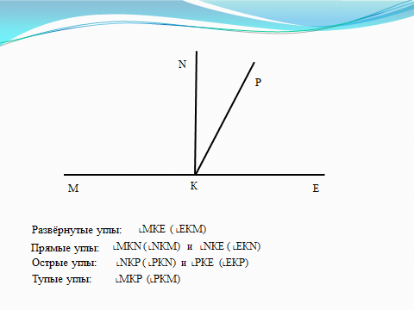
Развернутые углы:
Прямые углы:
Острые углы:
Тупые углы: Верных ответов:
……………………………………………………………………………………

Карточка №2

Верных ответов: …

Карточка №3
Постройте:
а) ˪М = 76⁰
б) ˪К = 120⁰
в) ˪Р = 90⁰
г) ˪Е, равный развёрнутого угла.
Верно построено: … угла.

